嘉義市私立興華高級中學圖書館第173期【好書週報】
發行日期：105年10月31日
書名、封面 | 內容簡介
 | 我的人生簡史 (My Brief History) 作者: 霍金  史蒂芬．霍金不可思議的生命之旅，首度由霍金本人現身說法，從二次世界大戰後倫敦的童年生活講起，一直到他成為舉世聞名的科學家。本書搭配大量珍貴罕見的照片，是一本簡潔明快、妙語如珠，又坦白直爽的科學家成長故事，可讓讀者一窺霍金前所未見的生活面貌：小時候的霍金，是個好奇愛發問的學童，同學間給他的綽號是「愛因斯坦」。因為作業凌亂，字跡很醜，還有同學用糖果打賭他這輩子大概成不了大事，霍金是一位愛開玩笑的幽默科學家，曾經以一年份的《閣樓》雜誌和同行打賭黑洞是否真的存在。
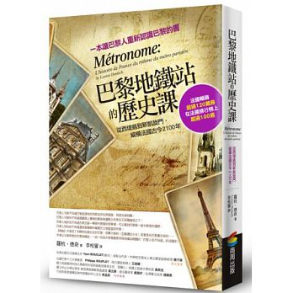 | 巴黎地鐵站的歷史課 作者 :羅杭‧德奇 譯者李桂蜜  法國演員、作家與製作人羅杭‧德奇，此番扮演一個導遊的角色，帶領我們逐次發現從前的兌幣橋，這是證券交易所的祖先，接著來到一家小餐館，餐館老闆將酒瓶堆在逃過一劫的巴士底牢房，以及那些讓你意想不到的珍貴街道。這是一場迷人的散步之旅，我們會看到聯盟的爵爺、反叛的親王，以及所有形塑法國的人物。我們會看到城牆被建蓋起來，抵抗侵略者；教會在騷動；商人樹立權威；藝術家在掙扎；大學安置在莫貝廣場的乾草堆上；巴黎民眾起義──暴力、血腥、充滿象徵──如此構成了整個法國歷史。
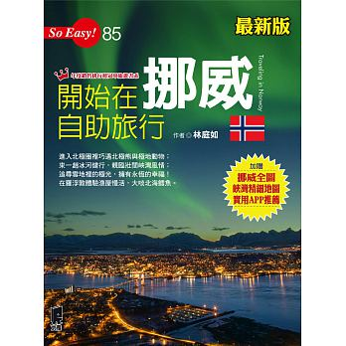 | 開始在挪威自助旅行 作者:林庭如  有「峽灣之國」之稱的挪威，有著得天獨厚的自然景觀。冰河的鬼斧神工將峽灣刻成一幅幅美麗仙境，每一處轉彎都是一次感動、一聲驚嘆！藍色光芒的冰河健行，是一生必體驗的，用冰斧開創自己的道路。追尋雪地裡的極光，據說就能擁有永恆的幸福！北角的永晝永夜，看午夜太陽在海平面上輕輕一滑，再度升起，又是一天的開始！搭機出入境、交通接駁、行程規畫、流程圖解法，輕鬆自在的挪威自助行，  讓你玩得盡興，體驗最當地的生活與活動。
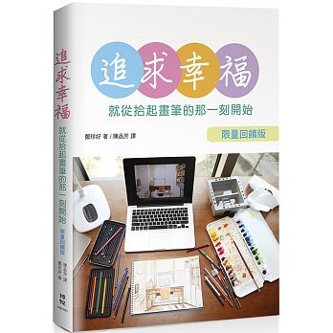 | 追求幸福 就從拾起畫筆的那一刻開始 作者:鄭珍好  本書是一位生活藝術家的自學歷程，在不惑之年的某天他突然像遇見初戀一樣愛上了畫畫，書中談怎麼引發繪畫的興致，談自學自娛的畫畫心得，談從零開始仿效到純熟的畫畫技巧，也介紹繪圖的基本工具，畫好色鉛筆圖及水彩畫的注意事項，更以實例作品展現了生活的隨想、與他人分享繪畫的美好。繪畫並不是才能的問題，而是技術的問題。才能雖是天生的，但技術卻可以透過不斷練習而熟悉。
書名、封面 | 內容簡介
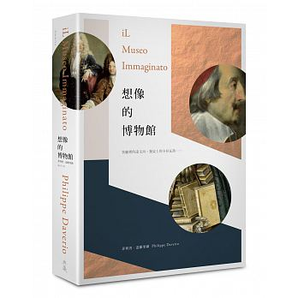 | 想像的博物館 作者:菲利普．達維里歐  空間與畫作之間透露著什麼玄機？空間對了，畫作看起來就大不同？本書以建造一間住宅的概念為出發，為讀者設計了一座精彩有趣的「想像的博物館」，這間博物館不僅有客廳、廚房、餐廳、臥室，甚至還有浴室、遊戲間、情人房。作者把居住的生活空間化身成博物館的展示空間，再依各個空間的特色一一擺上適合的畫作，而藉由作者獨具創意的配置，藝術品背後的故事與複雜交錯的歷史背景，亦有了生動的連結，從而使我們更懂得畫作想要傳遞的訊息。
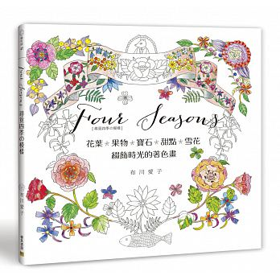 | 綴飾時光的著色畫 (Four Seasons) 作者:布川愛子  你有沒有仔細觀察過大自然的變化呢？你知道時間長什麼樣子嗎？這次，由日本人氣插畫家布川愛子在這裡用筆觸柔和且溫暖的畫風，來帶你一起窺探四季的模樣。從花或樹的果實、葉子、水果等各種豐富的自然景物開始，到寶石或緞帶、郵票、雨傘等小物以及雪花。這些用纖細的筆觸描繪出可愛又漂亮的圖案，除了色鉛筆之外，還可以使用水性筆等各式各樣的畫具，請依自己喜歡的顏色來為時光點綴上色，完成最完美的一幅圖吧！
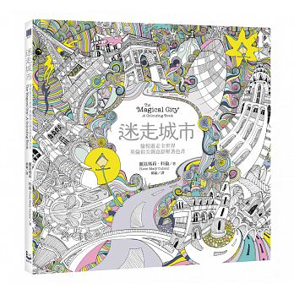 | 迷走城市 (Magical City) 作者:麗茲瑪莉‧科倫  用想像力舒緩壓力，打造專屬自己的愉悅繽紛時光， 現代摩天大樓、二手市集、中世紀小鎮、童話城堡、華美教堂、壯麗宮殿，任你帶著畫筆盡情遊走在《迷走城市》中，你會穿越許多耳熟能詳、卻以不同面貌展現美麗姿態的城市，從法國的巴黎、英國的倫敦到美國的紐約、里約熱內盧，以及中世紀城堡等等。繁複的線條、精心設計的圖樣中蘊藏每一城市的特色，變化新穎而獨具風格。作者麗茲瑪莉‧科倫身為英國設計新銳，受到各界青睞，擁有豐富的旅行經驗，擅長將千變萬化的城市風貌化為帶有幻想風格的紙上風景，她一筆筆畫下高聳入雲的紐約帝國大廈。
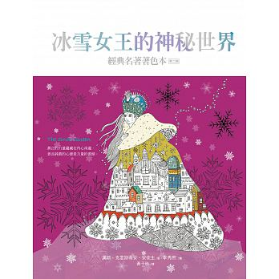 | 冰雪女王的神秘世界 (The Snow Queen) 作者:黃子玲  冰雪女王是所有雪片中最大的一個，她從不飛落到地上，總是飛回烏雲裡。冬天的夜裡，冰雪女王會在大街上紛飛，也會一聲不響地穿梭在窗戶間，這麼一來，玻璃窗就會結霜，而且很神奇地，那些霜看起來就好似花朵綻放一般。 冰雪女王穿著十分輕薄精緻的白袍，身上的衣裳彷彿是以數百萬顆星子般的雪花縫製而成。她非常優雅美麗，儘管全身都是由閃亮耀眼的冰晶組成，她卻富有生氣，雙眼如同天上明亮的星點。

